**MEMBUAT 2 WEBSITE MINIMAL 2 HALAMAN**

**PEMROGRAMAN WEB**



Disusun oleh:

Moh. Syaeful Effendi (V3924019)

Dosen:

Darmawan Lahru Riatma, S.Kom.,M.MT.

**KELAS E**

**PROGRAM STUDI D-III TEKNIK INFORMATIKA PSDKU**

**FAKULTAS SEKOLAH VOKASI**

**UNIVERSITAS SEBELAS MARET**

**2024**

**HASIL DAN PEMBAHASAN**

1. Buatlah sebuah website dengan ketentuan sebagai berikut:
2. Terdiri dari minimal dua halaman.
3. Hubungkan kedua halaman tersebut.
4. Manfaatkan fitur-fitur dalam HTML, CSS, dan Javascript
5. Berikan jawaban disertasi penjelasan

* Screenshot kode

1. Index.html

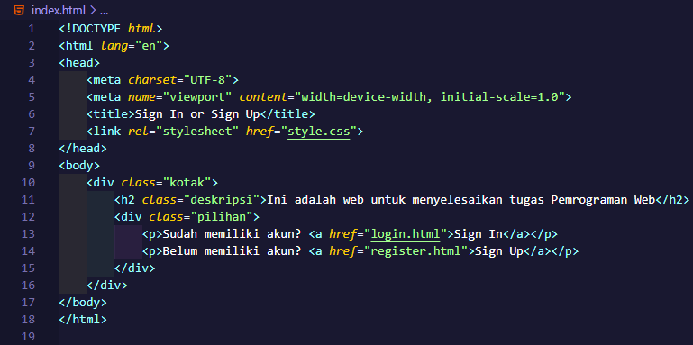

1. Register.html

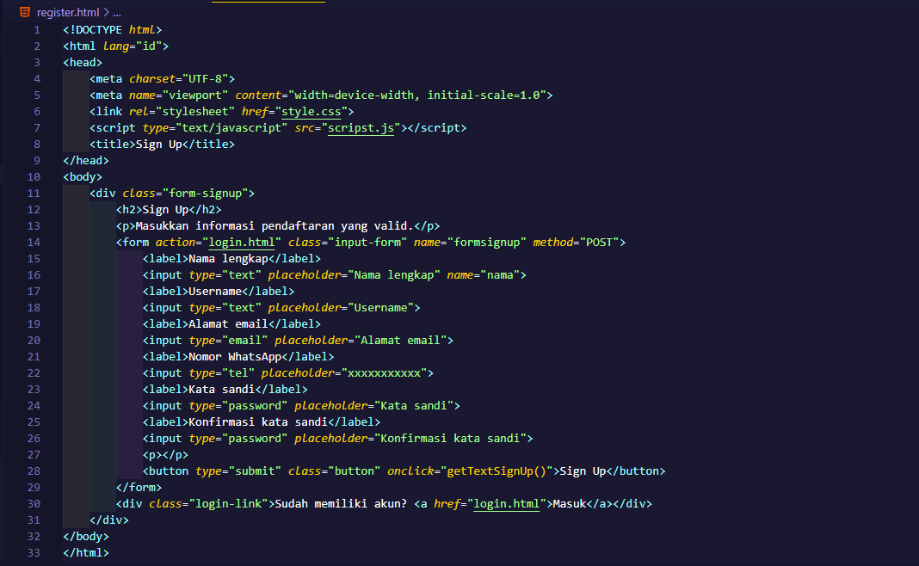

1. Login.html

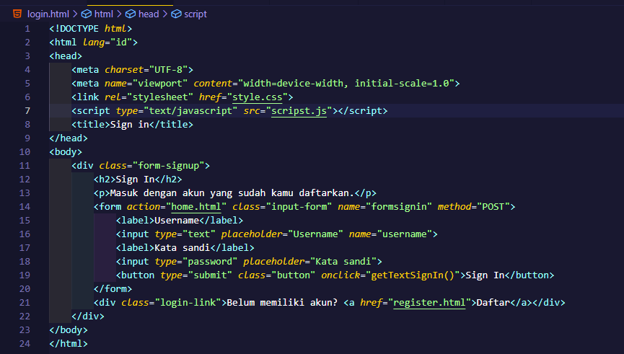

1. Home.html

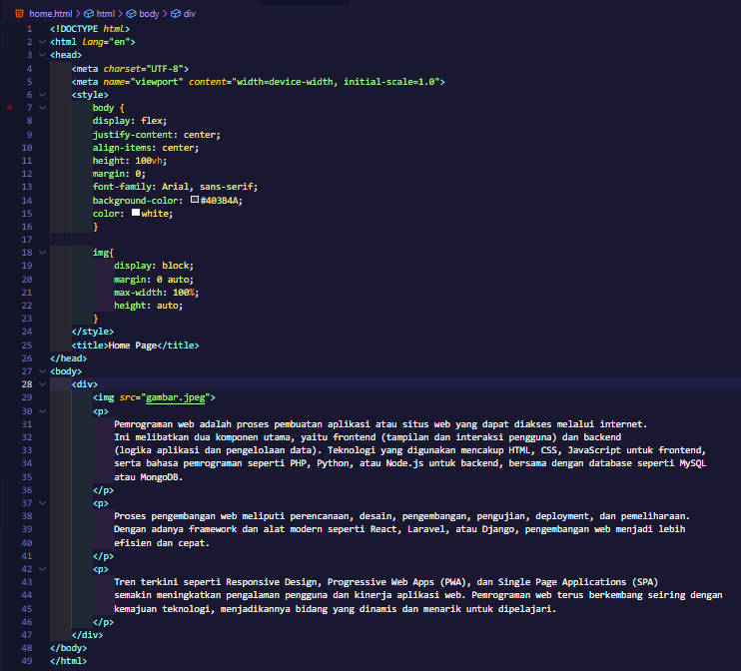

1. Style.css

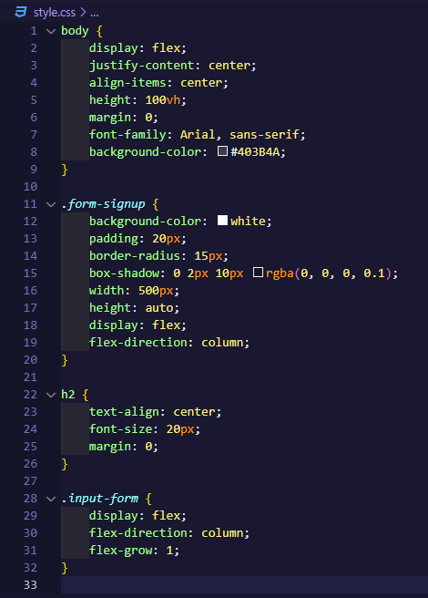

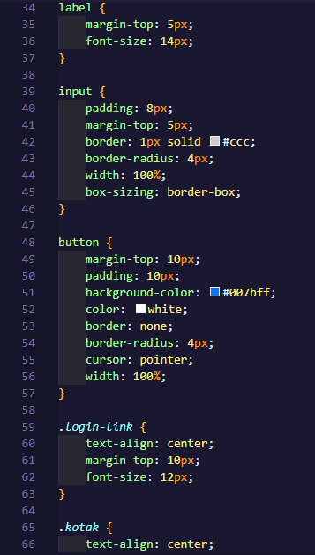

1. Script.js

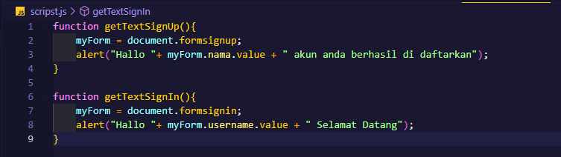

* Berikan screenshot hasil saat kode dijalankan di website

1. Index.html

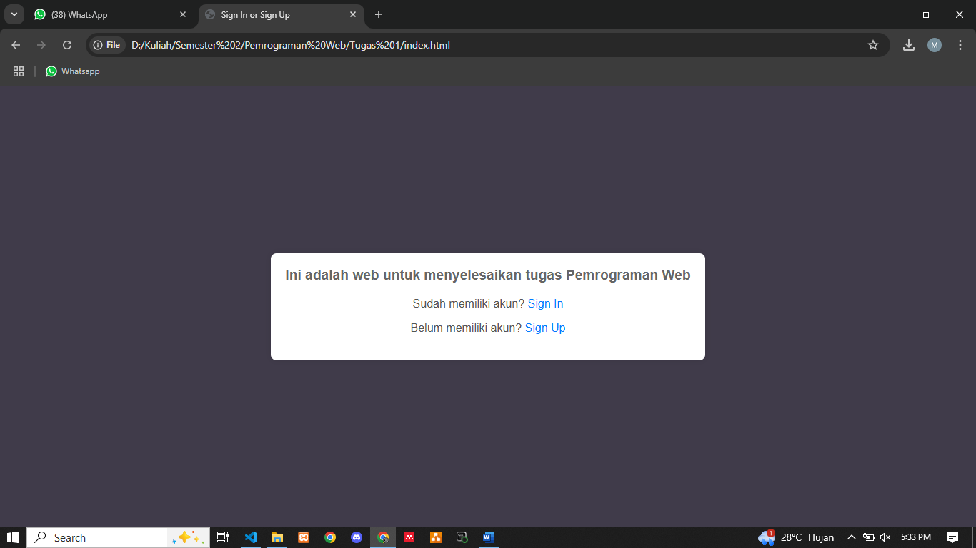

1. Register.html

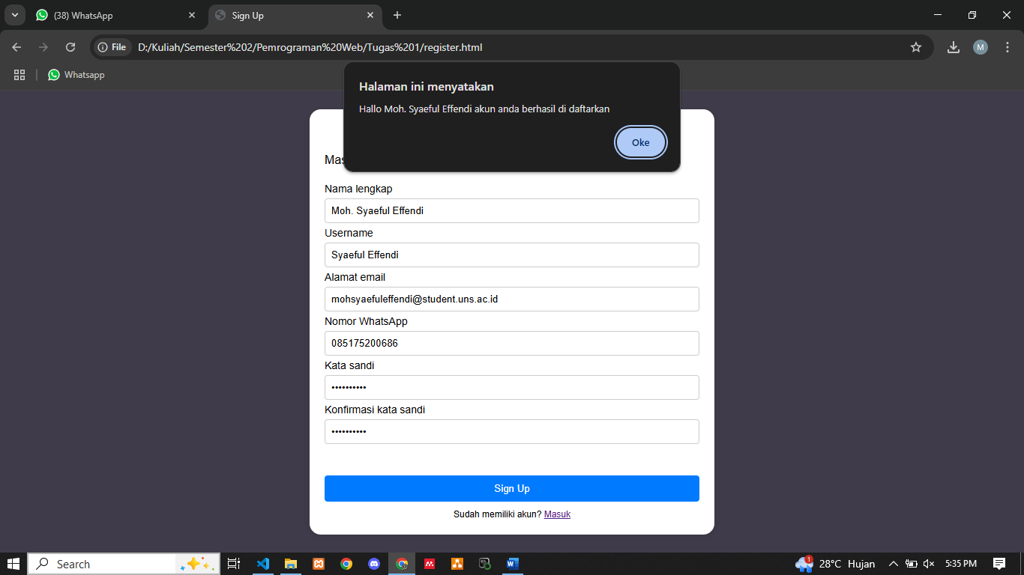

1. Login.html

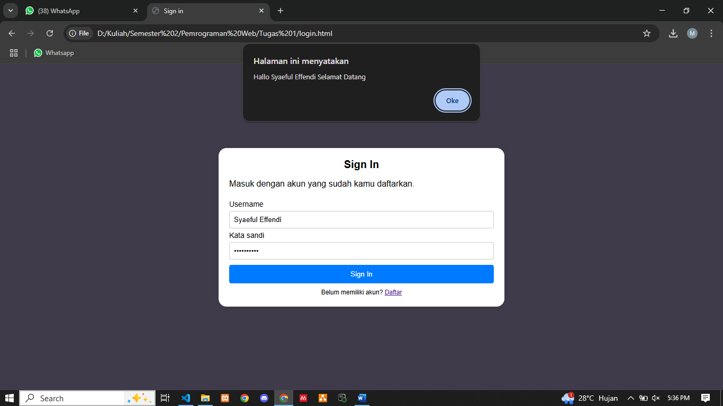

1. Home.html

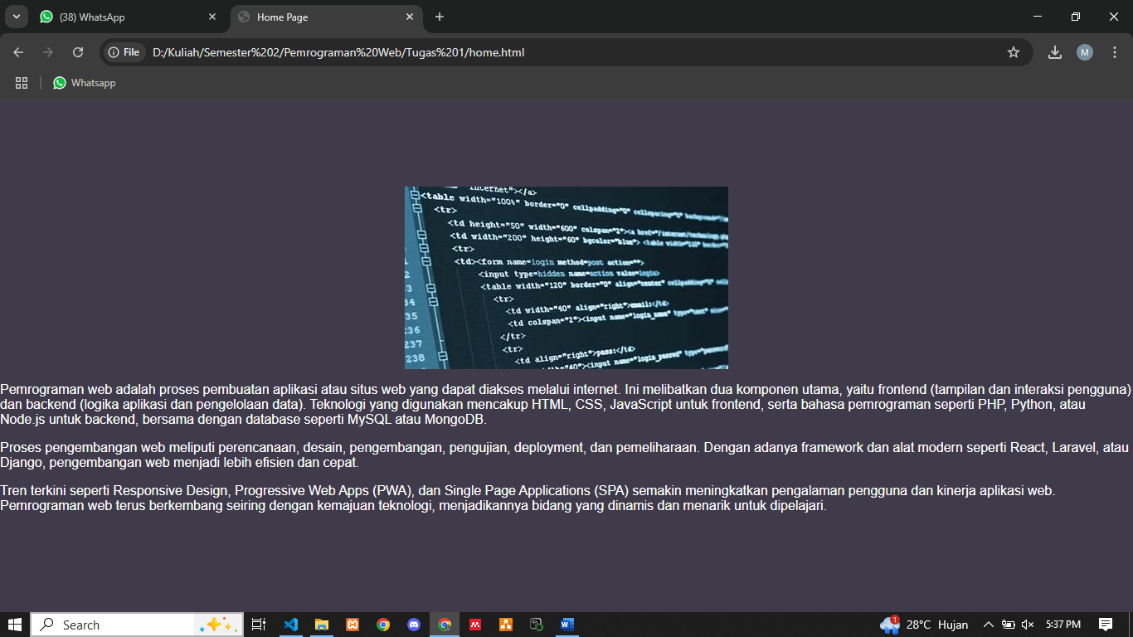

* Berikan penjelasan terkait kode yang ditulis dan fungsi kode itu untuk apa

1. Index.html

**<!DOCTYPE html>** mendeklarasikan bahwa file ini adalah html

**<html lang="en">** web menggunakan inggris

**<head>** Berisi data seperti charset, viewport, dan judul halaman

**<title>** Judul halaman yang ditampilkan di tab browser.

**<link rel="stylesheet" href="style.css">** Menghubungkan file CSS eksternal untuk styling.

**<body>** konten utama padahalaman web

**<div class="kotak">** kotak utama untuk konten halaman.

**<h2 class="deskripsi">**Menampilkan deskripsi tentang tujuan web dengan teks yang dibuat h2

**<div class="pilihan">**kotak untuk opsi Sign In dan Sign Up

**<p>Sudah memiliki akun? <a href="login.html">**Tautan ke halaman login.html

**<p>Belum memiliki akun? <a href="register.html">**Tautan ke halaman register.html

1. Register.html

**<!DOCTYPE html>** mendeklarasikan bahwa file ini adalah html

**<html lang="id">** web menggunakan indonesia

**<head>** Berisi data seperti charset, viewport, dan judul halaman

**<title>** Judul halaman yang ditampilkan di tab browser.

**<link rel="stylesheet" href="style.css">** Menghubungkan file CSS eksternal untuk styling.

**<script type="text/javascript" src="scripst.js"></script>** Menghubungkan file Javascript eksternal

**<body>** konten utama padahalaman web

**<div *class*="form-signup">** adalah kontainer untuk seluruh formulir pendaftaran.

**<h2>Sign Up</h2>** Judul untuk formulir pendaftaran.

**<form *action*="login.html" *class*="input-form" *name*="formsignup" *method*="POST">** Membuat sebuah input-inputan untuk user, Method POST berfungsi agar inputan user tidak masuk ke tautan atau link browser

**<input *type*="text" *placeholder*="Nama lengkap" *name*="nama">** Input nama lengkap user

**<input *type*="text" *placeholder*="Username">** Input username user

**<input *type*="email" *placeholder*="Alamat email">** Input email user

**<input *type*="tel" *placeholder*="xxxxxxxxxxx">** Input nomor telp user

**<input *type*="password" *placeholder*="Kata sandi">** Input kata sandi user

**<input *type*="password" *placeholder*="Konfirmasi kata sandi">** Input untuk konfirmasi password user

**<button *type*="submit" *class*="button" *onclick*="getTextSignUp()">** Tombol untuk menyelesaikan form setelah diklik userakan dialihkan ke login.html, ada efek onlick dari java yang akan membuat notifikasi jika user sudah meng klik button

**<div *class*="login-link"><a *href*="login.html">** Berfungsi jika user sudah memiliki akun bisa klik ini kemudian akan dialihkan ke login.html

1. Login.html

**<!DOCTYPE html>** mendeklarasikan bahwa file ini adalah html

**<html lang="id">** web menggunakan Indonesia

**<head>** Berisi data seperti charset, viewport, dan judul halaman

**<title>** Judul halaman yang ditampilkan di tab browser.

**<link rel="stylesheet" href="style.css">** Menghubungkan file CSS eksternal untuk styling.

**<script type="text/javascript" src="scripst.js"></script>** Menghubungkan file Javascript eksternal

**<body>** konten utama padahalaman web

**<div class="form-signin">** adalah kontainer untuk seluruh formulir masuk.

**<h2>Sign In</h2>** Judul untuk formulir masuk.

**<form action="home.html" class="input-form" name="formsignin" method="POST">** membuat form untuk user yang dimana setelah selesai user akan dibawa ke home.html

**<input type="text" placeholder="Username" name="username">** inputan username user

**<input type="password" placeholder="Kata sandi">** inputan kata sandi user

**<button type="submit" class="button" onclick="getTextSignIn()">** tombol untuk user klik setelah selesai mengisi form dan setelah diklik akan memunculkan notifikasi dari javascript setelah itu akan di bawa ke home.html

**<div class="login-link">Belum memiliki akun? <a href="register.html">** tombol teks yang jika di klik user akan dibwa ke register.html

1. Home.html

**<!DOCTYPE html>** mendeklarasikan bahwa file ini adalah html

**<html lang="id">** web menggunakan Indonesia

**<head>** Berisi data seperti charset, viewport, dan judul halaman

**<style>** Styling atau mengedit agar tampilan web lebih menarik

**body {** pengeditan pada tag body

**display: flex;** untuk menggunakan model layout Flexbox

**justify-content: center;** Mengatur elemen (konten di dalam body) agar terpusat secara horizontal.

**align-items: center;** Mengatur elemen anak agar terpusat secara vertikal.

**height: 100vh;** Mengatur tinggi elemen body menjadi 100% dari tinggi viewport (tinggi jendela tampilan).

**margin: 0;** Menghapus margin default dari elemen body.

**font-family: Arial, sans-serif;** Mengatur jenis huruf yang digunakan dalam elemen body menjadi Arial, dengan fallback ke sans-serif jika Arial tidak tersedia.

**background-color: #403B4A;** Mengatur warna latar belakang

**color: white;** Mengatur warna teks

**}**

**img{** pengeditan pada image

**display: block;** Mengatur elemen gambar (img) untuk ditampilkan sebagai elemen blok, yang memungkinkan pengaturan margin dan padding.

**margin: 0 auto;** Mengatur margin atas dan bawah menjadi 0, dan margin kiri dan kanan secara otomatis, sehingga gambar akan terpusat secara horizontal dalam kontainer.

**max-width: 100%;** Mengatur lebar maksimum gambar menjadi 100% dari lebar kontainer, sehingga gambar tidak akan melampaui lebar kontainer.

**height: auto;** Mengatur tinggi gambar secara otomatis berdasarkan proporsi aslinya

**}**

Di sini says styling dengan metode internal karena saat menggunakan metode ekternal (gabung di style.css) ada beberapa error

**</style>**

**<title>** Judul halaman yang ditampilkan di tab browser.

**<img *src*="gambar.jpeg">** mengambil gambar dengan namagambar.jpeg dari folder yang sama

Note: “Class“ yang ada pada file-file HTML diatas berfungsi untuk memanggil ke css untuk styling agar tampilan tag yang terdapat “Class“ lebih menarik

1. Style.css

**body {** styling tag body pada seluruh file HTML yang terkait ke dalam style.css

**display: flex;** untuk menggunakan model layout Flexbox

**justify-content: center;** Mengatur elemen (konten di dalam body) agar terpusat secara horizontal.

**align-items: center;** Mengatur elemen anak agar terpusat secara vertikal.

**height: 100vh;** Mengatur tinggi elemen body menjadi 100% dari tinggi viewport (tinggi jendela tampilan).

**margin: 0;** Menghapus margin default dari elemen body.

**font-family: Arial, sans-serif;** Mengatur jenis huruf yang digunakan dalam elemen body menjadi Arial, dengan fallback ke sans-serif jika Arial tidak tersedia.

**background-color: #403B4A;** Mengatur warna latar belakang

**color: white;** Mengatur warna teks

**}**

**.form-signup {** Styling pada Class form-signup

**background-color: white;** warna background form putih

**padding: 20px;** menambahkan border 20px pada form

**border-radius: 15px;** membuat sudut pada form sedikit melengkung

**box-shadow: 0 2px 10px rgba(0, 0, 0, 0.1);** menambahkan bayangan pada form

**width: 500px;** lebar menjadi 500px

**height: auto;** tinggi menyesuaikan

**display: flex;** mengaktifkan flexbox

**flex-direction: column;** mengatur tata letak felx box menjadi kolom

**}**

**h2 {** styling pada tag h2

**text-align: center;** membuat teks menjadi di tengah

**font-size: 20px;** ukuran font menjadi 20px

**margin: 0;** membuat margin pada taks menjadi 0

**}**

**.input-form {** styling pada Class input-form

**display: flex;** mengaktifkan flexbox

**flex-direction: column;** mengatur arah tata letah

**flex-grow: 1;** mengatur untuk mengisi ruang yang tersedia dalam flex box

**}**

**label {** styling pada tag label

**margin-top: 5px;** mengatur margin bagian atas

**font-size: 14px;** mengatur ukuran teks

**}**

**input {** styling pada tag input

**padding: 8px;** membuat ruang disekitar pada tag input

**margin-top: 5px;** margin bagian atas menjadi 5px

**border: 1px solid #ccc;** menambahkan garis batas (border) pada elemen

**border-radius: 4px;** membuat border melengkung 4px

**width: 100%;** lebar disesuaikan

**box-sizing: border-box;** mengubah cara perhitungan lebar dan tinggi elemen

**}**

**button {** styling pada tag button (tombol)

**margin-top: 10px;** margin atas berukuran 10px

**padding: 10px;** membuat sedikit ruang berukuran 10px pada tombol

**background-color: #007bff;** background color tombol

**color: white;** warna teks pada tombol menjadi warna putih

**border: none;** menghapus garis batas

**border-radius: 4px;** membuat sudut melengkung 4px

**cursor: pointer;** mengubah cursor menjadi pointer saat diatahkan ke tombol

**width: 100%;** lebar tombol 100%

**}**

**.login-link {** styling pada Class login-link

**text-align: center;** teks di dalam kotak akan rata tengah

**margin-top: 10px;** menambah jarak 10px di atas elemen

**font-size: 12px;** mengatur ukuran teks

**}**

**.kotak {** styling pada class kotak

**text-align: center;** teks di dalam kotak akan rata tengah

**background-color: #fff;** latar belakang elemen akan menjadi putih

**padding: 20px;** membuat ruang di dalam elemen sebesar 20px

**border-radius: 8px;** sudut melengkung 8px

**box-shadow: 0 0 10px rgba(0, 0, 0, 0.1);** membuat shadow

**}**

**.deskripsi {** styling pada class deskripsi

**font-size: 1.2em;** mengatur ukuran teks

**color: #666;** mengatur warna

**}**

**.pilihan {** styling pada classpilihan

**margin-top: 20px;** margin atas berukuran 20px

**}**

**.pilihan p {** styling pada tag p pada class pilihan

**font-size: 1em;** mengatur ukuran font

**color: #555;** mengatur warna teks

**}**

**.pilihan a {** styling pada tag a pada class pilihan

**color: #007BFF;** mengatur warna teks pada tag a

**text-decoration: none;** menghapus semua dekorasi pada teks

**}**

**.pilihan a:hover {** styling pada tag a pada class pilihan saat diarahkan cursor

**text-decoration: underline;** mengatur agar teks ada garis bawah

**}**

**h1{** styling pada tag h1

**text-align: center;** mengatur agar teks menjadi di tengah

**color: white;** warna teks menjadi putih

**}**

1. Script.js

**function getTextSignUp(){** mendefinisikan fungsi bernama getTextSignUp untuk memanggilnya nanti di html

**myForm = document.formsignup;** membuat variabel myForm yang mengambil data dari class formsignup nanti saat fungsi ini dipanggil

**alert("Hallo "+ myForm.nama.value + " akun anda berhasil di daftarkan");** berfungsi untuk menampilkan pesan “Hallo“ lalu ditambahkan elemen nama dari yang diambil dari name = nama pada html yang memanggil fungsi getTextSignUp lalu dilanjutkan “akun anda berhasil di daftarkan“

**}**

**function getTextSignIn(){** mendefinisikan fungsi bernama getTextSignIn untuk memanggilnya nanti di html

**myForm = document.formsignin;** membuat variabel myForm yang mengambil data dari class formsignin nanti saat fungsi ini dipanggil

**alert("Hallo "+ myForm.username.value + " Selamat Datang");**

**}** berfungsi untuk menampilkan pesan “Hallo“ lalu ditambahkan elemen username dari yang diambil dari name = username pada html yang memanggil fungsi getTextSignUp lalu dilanjutkan “selamat datang“

**KESIMPULAN**

Kesimpulan yang dapat saya ambil dari tugas dan pertemuan pada tanggal 25 Februari 2025 ini adalah, saya menjadi mengingat kembali hal-hal yang pernah saya pelajari waktu saya masih SMA yaitu HTML dan CSS, dan pada pertemuan ini juga saya jadi lebih mengerti penggunaan Javascript, dan menambah wawasan tentang styling apa saja yang terdapat pada CSS. Saya juga mengharapkan agar diri saya makin berkembang dalam membuat web khusus nya berkembang pada bagian Styling karena saya masih sangat kurang dalam bermain CSS.

Pada tugas ini saya masih belum menerapkan sistem login/regist kedalam database, jadi website masih terlihat sederhana karena hanya dibuat tampilan saja tanpa adanya database.